*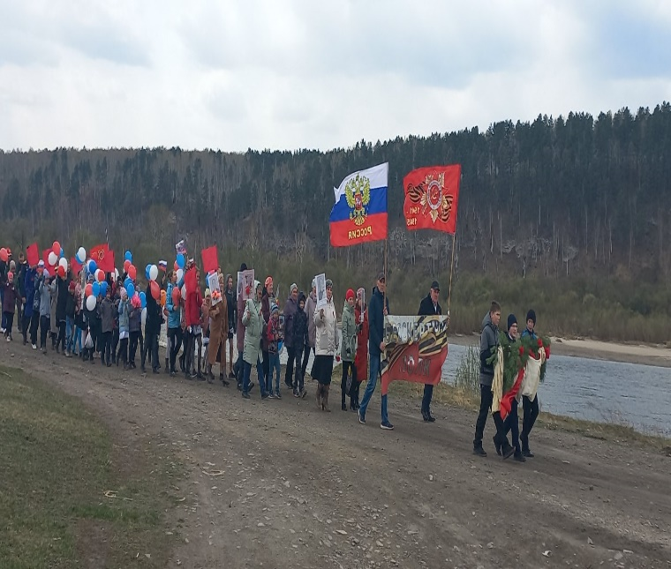***Муниципальное казенное учреждение культуры**

**Тайтурский культурно спортивный комплекс**

**Праздничные мероприятия, посвящённые Дню Победы!**

*9 мая - День Великой Победы, праздник мужества, праздник радости и скорби.*

*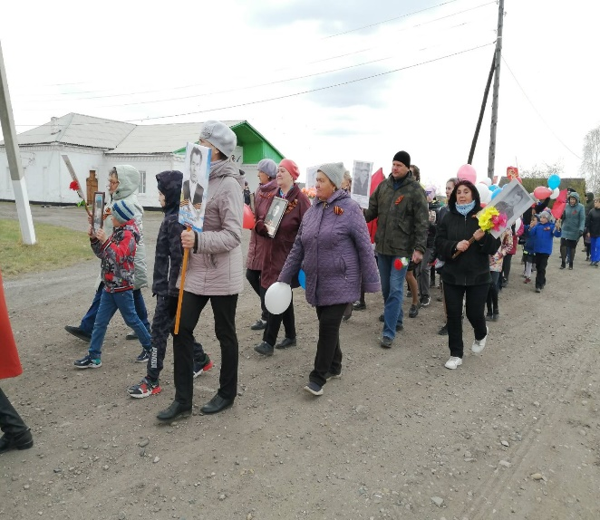 В клубе с. Холмушино празднование Дня Победы началось с песен военных лет.*

*От школы до памятника погибшим в годы Великой Отечественной войны прошла колонна участников Бессмертного полка с фотографиями ветеранов Великой Отечественной войны.*

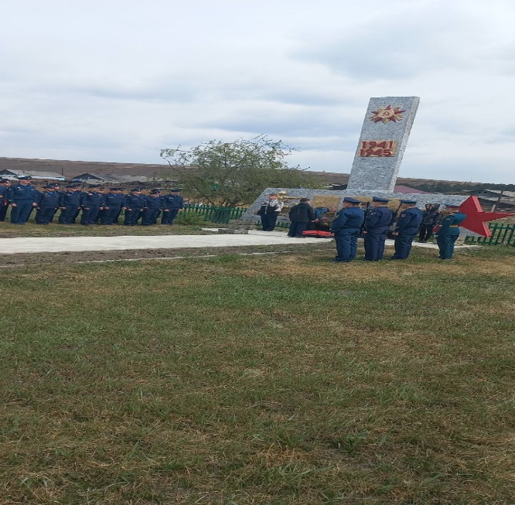

*В этот же день у памятника погибшим воинам состоялся торжественный митинг «Война, Победа, Память». С приветственным словом к жителям обратился Глава Тайтурского муниципального образования» Степан Владимирович Буяков, заместитель мэра Усольского района Наталья Александровна Касимовская.*

*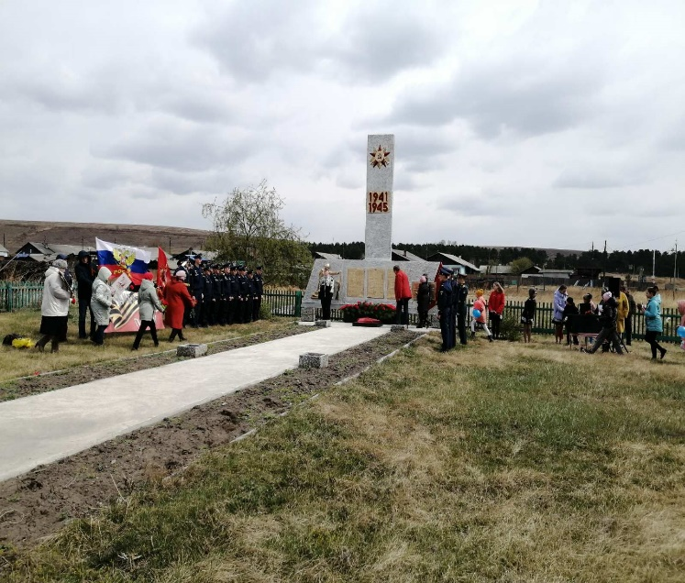 На митинге присутствовали военные из п. Средний, прогремел Выстрел памяти в небо в честь памяти о погибших*

*Память павших почтили минутой молчания и возложили цветы к памятнику погибшим героям.*

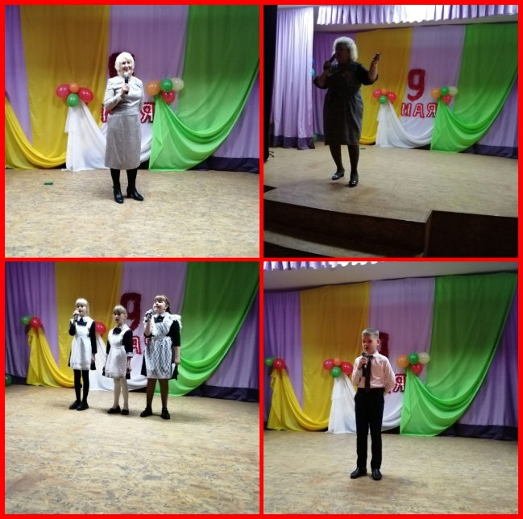

*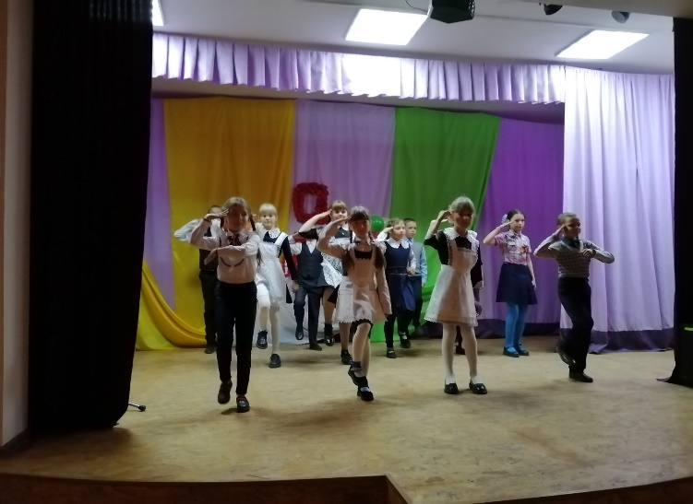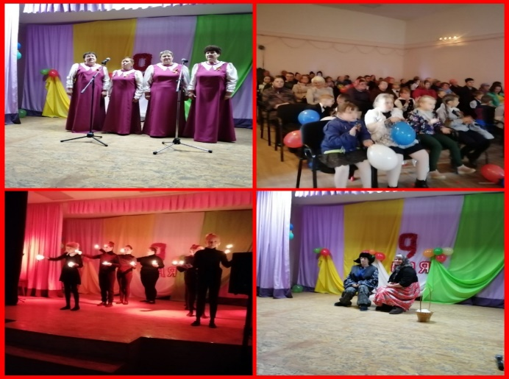 По окончании митинга состоялся праздничный концерт «С Днём Победы!». В праздничной атмосфере звучали патриотические песни, стихи, танцевальная композиция "Свечи".*

*В завершении празднования Дня Победы жители собрались в Клубе на патриотическую акцию "Вальс Победы!" Праздник оставил глубокое впечатление в сердце благодарных зрителей. Специалисты Клуба выражают слова искренней благодарности и признательности всем, кто внёс вклад в подготовку, организацию и проведение мероприятий, посвящённых 9 мая.*

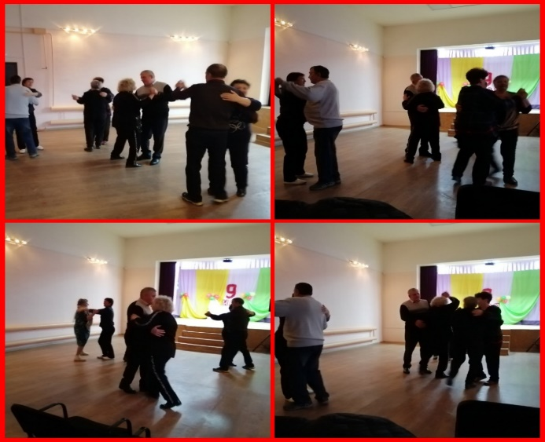

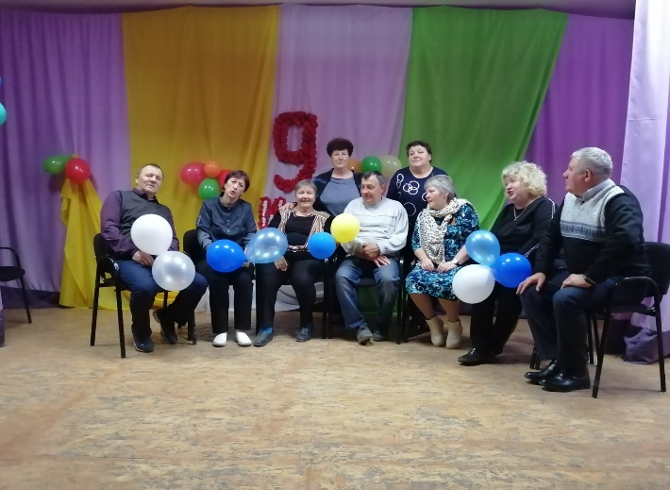

*Художественный руководитель: Чечит.Л.С.*